

**小一小一·未来可期**

• **DAILY LIFEmmexport1594010006013**

**//2022/12/8**

//阶段课程《冬天到》

”

** 01 来园情况 **

1. **来园人数**：今天来园人数为10人。缺勤的宝贝较多，希望宝贝们能养好身体，早日来园哦！

**2.物品放置**：今天天气有点冷，不过大部分小朋友都没有迟到哦！来园后孩子们都能够把自己的帽子、围巾放在抽屉里，然后绕好杯带放水杯，都很棒哦！

3.**早点情况**：所有来园的宝宝都吃了饼干，喝了牛奶。

** 02 区域活动 **

|  |  |  |
| --- | --- | --- |
| QQ图片20221014192112D:\幼儿园\西阆苑小一班（2022.9—2023.6\上学期\今日动态\照片\IMG_5382.JPGIMG_5382 | D:\幼儿园\西阆苑小一班（2022.9—2023.6\上学期\今日动态\照片\IMG_5384.JPGIMG_5384 | D:\幼儿园\西阆苑小一班（2022.9—2023.6\上学期\今日动态\照片\IMG_5386.JPGIMG_5386 |
| 露露今天学会了搭乐高的锁扣技法，瞧！今天搭了一个楼梯哦！ | 苏美兮和小雨两位宝贝在美工区用水彩笔涂色咯！ | 俊逸、乔睿在玩开火车的游戏，每个形状都能插插好哦！ |
| D:\幼儿园\西阆苑小一班（2022.9—2023.6\上学期\今日动态\照片\IMG_5387.JPGIMG_5387 | D:\幼儿园\西阆苑小一班（2022.9—2023.6\上学期\今日动态\照片\IMG_5388.JPGIMG_5388 | D:\幼儿园\西阆苑小一班（2022.9—2023.6\上学期\今日动态\照片\IMG_5390.JPGIMG_5390 |
| 果果和任佳颖在玩昨天刚教过的六边形玩具，今天两位小朋友成功拼搭出了小花。 | 橦橦在拼拼图啦！很有耐心呢！ | 彤彤搭了一座高高的楼房！ |

**mmexport1590938236088 03 学习活动 mmexport1590938236088**

今天崔老师教会我们玩逻辑高啦！小小的逻辑高板还有这么多奇妙的地方呢！我们用逻辑高玩了小动物找家的游戏，大家都很专注哦！

**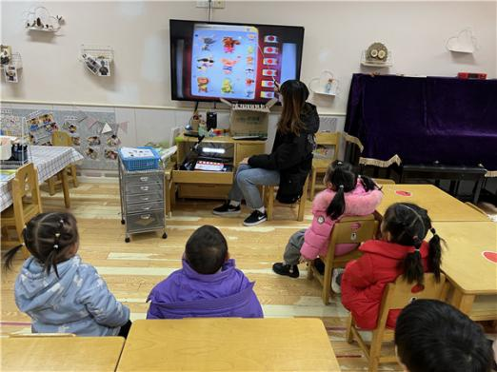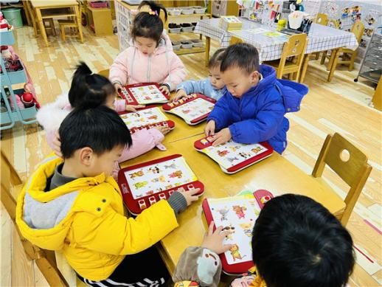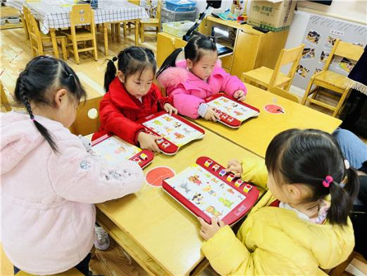**

** 04 户外活动 **

|  |  |  |
| --- | --- | --- |
| QQ图片20221014192112D:\幼儿园\西阆苑小一班（2022.9—2023.6\上学期\今日动态\照片\IMG_5401.JPGIMG_5401 | D:\幼儿园\西阆苑小一班（2022.9—2023.6\上学期\今日动态\照片\IMG_5403.JPGIMG_5403 | D:\幼儿园\西阆苑小一班（2022.9—2023.6\上学期\今日动态\照片\IMG_5406.JPGIMG_5406 |
| 呀！我们坐在上面可以看到我们小一班的教室呢！很神奇！ | 我敢扶着走在上面哦！ | “救命呀，救命呀”我们被困住啦！小瑜和美兮一起玩角色游戏。 |

**mmexport1590938236088 04生活活动 mmexport1590938236088**

**1.午餐时光**

中午吃的是肥牛金针菇、黄瓜炒鸡蛋、山药木耳荠菜汤。今天的光盘小达人有：果果、小葡萄、露露、小雨几位小朋友。其他小朋友要加油哦！

**2.午睡情况**

**今天来园宝宝在12:45点之前都睡着啦！很棒哦~。**

** 05温馨提示 **

★1.今天缺勤的小朋友比较多，早晚温差较大，照顾好宝贝们的身体哦！希望小宝贝们早日来园。

★2.核酸结果和每日健康上报表记得填写~

**—END—**

**mmexport1591077507835**在一起的点滴都值得记录